CRUZEIRO PELO RIO SENA COM ANDRÉ RIEU
França & Países Baixos
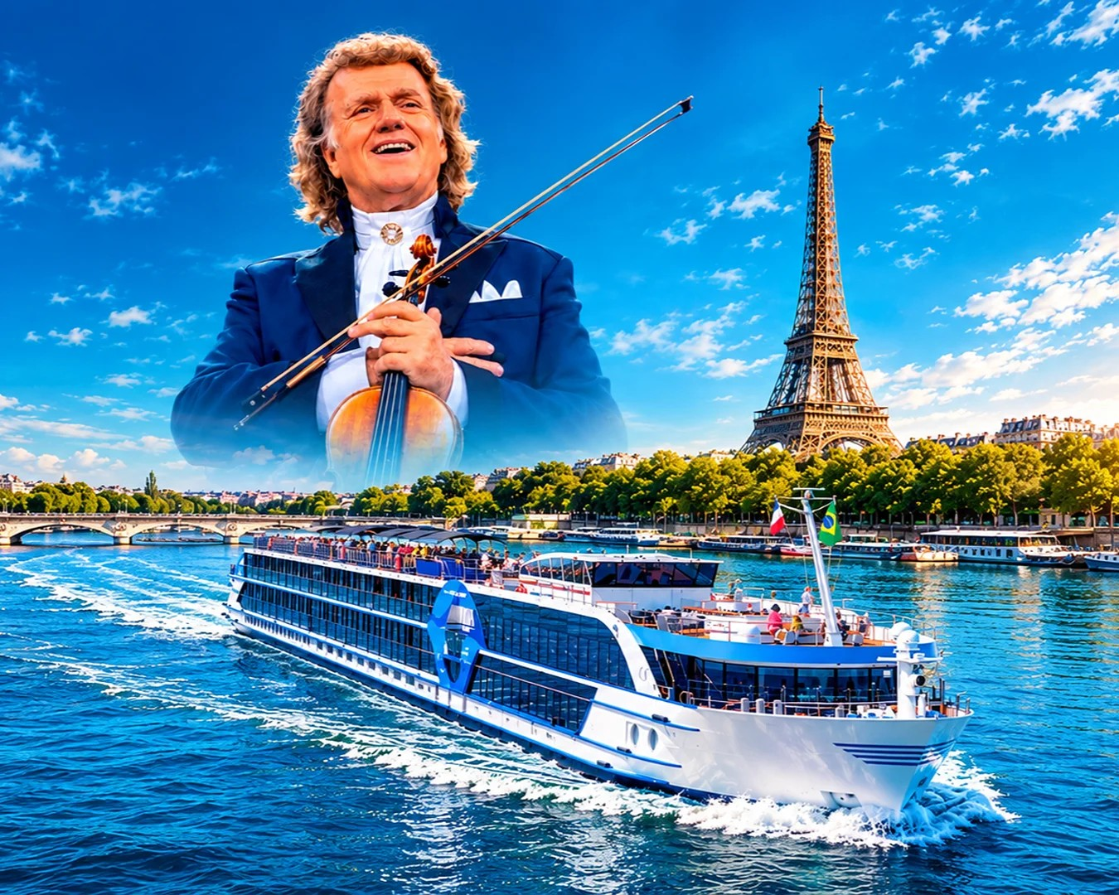
SAÍDA  16 de julho de 2027 | DURAÇÃO  13 dias | 11 noites | EMBARQUE  Rio de Janeiro ou São Paulo
SOBRE A VIAGEM
Uma viagem em grupo, com guia brasileiro, que une música, história e paisagens. O roteiro começa em Maastricht, cidade natal de André Rieu, com a oportunidade de assistir ao seu famoso concerto na Praça Vrijthof. Em seguida, Paris e um cruzeiro de 7 noites pelo Rio Sena até a Normandia a bordo do VIVA BEYOND, em regime All-Inclusive, com paradas em La Roche-Guyon, Rouen, Le Havre, Les Andelys, Vernon e Conflans-Sainte-Honorine, e opções de excursões a Honfleur, Étretat, Giverny e Versalhes.
ROTEIRO DIA A DIA
DIA 1 (16/07) Brasil » Europa
Apresentação no Aeroporto Internacional do Rio de Janeiro (Galeão) ou de São Paulo (Guarulhos) para embarque em voo internacional com destino à Europa. Noite a bordo.
DIA 2 (17/07) Maastricht
Chegada, recepção no aeroporto e traslado ao hotel em Maastricht, uma das cidades mais históricas dos Países Baixos. Tempo livre para descanso e primeiras impressões da cidade. Hospedagem.
DIA 3 (18/07) Maastricht – Show de André Rieu
Café da manhã e dia livre para conhecer Maastricht, às margens do Rio Mosa, com destaque para a Praça Vrijthof e a Basílica de São Servácio. À noite, saída para o concerto de André Rieu e sua Johann Strauss Orchestra (ingresso não incluído, sujeito a disponibilidade). Hospedagem.
DIA 4 (19/07) Maastricht » Paris
Café da manhã e traslado à estação de Liège para embarque no trem de alta velocidade Eurostar com destino a Paris. Chegada, traslado ao hotel e tempo livre. Hospedagem.
DIA 5 (20/07) Paris
Café da manhã e city tour panorâmico pelos principais cartões-postais da cidade: Torre Eiffel, Arco do Triunfo, Champs-Élysées, Place de la Concorde, Museu do Louvre, Ópera Garnier e as margens do Sena. Retorno ao hotel e tarde livre. Hospedagem.
DIA 6 (21/07) Paris – embarque no VIVA BEYOND
Café da manhã e manhã livre. Em horário determinado, traslado ao porto e embarque no VIVA BEYOND. Início da navegação pelo Sena rumo à Normandia.
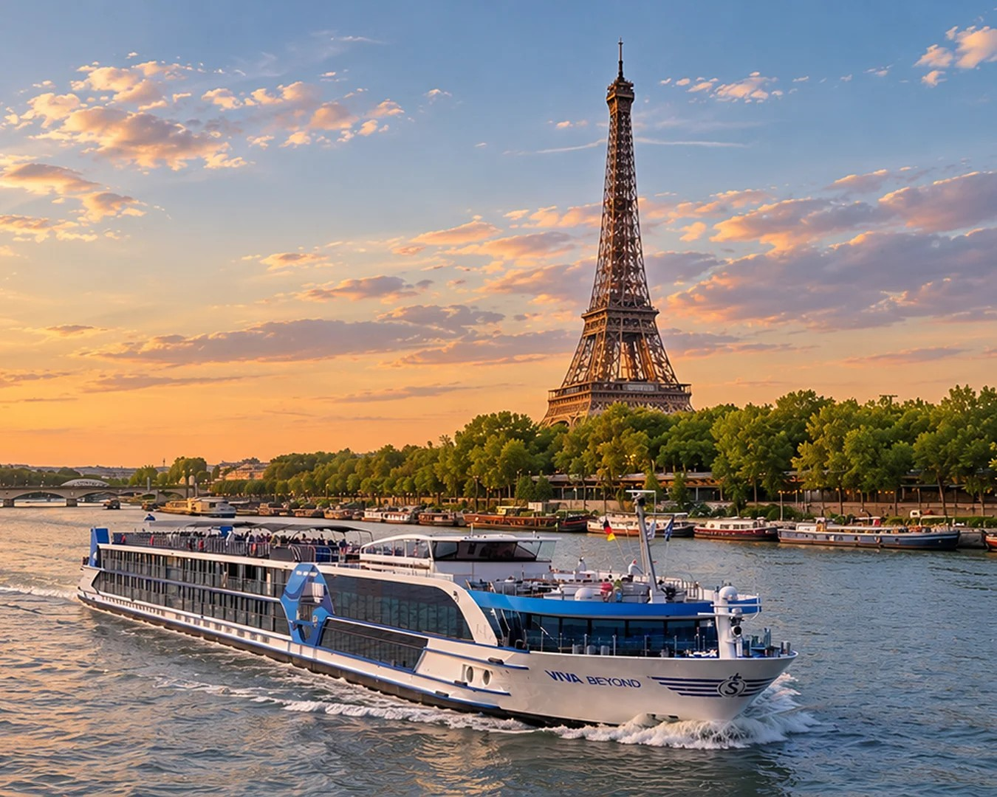
VIVA BEYOND no Rio Sena, em Paris
DIA 7 (22/07) La Roche-Guyon » Rouen
Pela manhã, chegada a La Roche-Guyon e visita ao Château de La Roche-Guyon, construído entre o rio e as falésias. Continuação da navegação e chegada a Rouen à noite, onde o navio permanece atracado.
DIA 8 (23/07) Rouen » Duclair
Dia dedicado a Rouen, antiga capital da Normandia: a Catedral de Notre-Dame, o Gros-Horloge e as casas medievais em enxaimel. Visita à Place du Vieux-Marché, onde Joana d'Arc foi julgada e executada em 1431, hoje marcada por uma igreja moderna em sua memória. À noite, breve parada em Duclair e continuação da navegação.
DIA 9 (24/07) Le Havre
Chegada pela manhã a Le Havre, cidade reconstruída após a Segunda Guerra Mundial pelo arquiteto Auguste Perret e reconhecida como Patrimônio Mundial pela UNESCO.
- Opcionais: excursão a Honfleur ou às falésias de Étretat.
DIA 10 (25/07) Les Andelys » Vernon
Chegada a Les Andelys e visita ao Château Gaillard, imponente fortaleza medieval. No final da tarde, breve parada em Vernon.
- Opcional: Giverny, com a casa e os jardins de Claude Monet.
DIA 11 (26/07) Conflans-Sainte-Honorine » Paris
Chegada a Conflans-Sainte-Honorine nas primeiras horas do dia. À tarde, retorno ao navio e navegação em direção a Paris.
- Opcional: Versalhes, com seu palácio e jardins.
DIA 12 (27/07) Paris
Dia livre em Paris para experiências opcionais, compras ou visitas a museus.
DIA 13 (28/07) Paris » Brasil
Café da manhã e desembarque do VIVA BEYOND. Traslado ao aeroporto para embarque no voo de regresso ao Brasil. Fim dos nossos serviços.
HOSPEDAGEM PREVISTA
LOCAL | HOTEL / NAVIO PREVISTO OU SIMILAR | NOITES | REGIME
Maastricht | Garner Hotel Maastricht | 2 | Café da manhã
Paris | Mercure Paris Centre Gare Montparnasse | 2 | Café da manhã
Cruzeiro Rio Sena | MS VIVA BEYOND | 7 | All-Inclusive
VOOS PREVISTOS
Saída do Rio de Janeiro (GIG)
DATA | TRECHO | VOO | PARTIDA | CHEGADA
16/07/2027 | Rio de Janeiro » Lisboa | TP 76 | 15h35 | 05h20 (17/07)
17/07/2027 | Lisboa » Düsseldorf | TP 542 | 13h00 | 16h55
28/07/2027 | Paris (Orly) » Porto | TP 453 | 09h55 | 11h10
28/07/2027 | Porto » Rio de Janeiro | TP 77 | 12h45 | 19h00
Saída de São Paulo (GRU)
DATA | TRECHO | VOO | PARTIDA | CHEGADA
16/07/2027 | São Paulo » Lisboa | TP 82 | 15h30 | 05h25 (17/07)
17/07/2027 | Lisboa » Düsseldorf | TP 542 | 13h00 | 16h55
28/07/2027 | Paris (Orly) » Porto | TP 453 | 09h55 | 11h10
28/07/2027 | Porto » São Paulo | TP 93 | 12h35 | 19h10
Horários sujeitos a alteração pelas companhias aéreas.
O PROGRAMA INCLUI
- Passagens aéreas internacionais em classe econômica (classes superiores sob consulta)
- 2 noites em Maastricht com café da manhã
- 2 noites em Paris com café da manhã
- 7 noites de cruzeiro a bordo do VIVA BEYOND, em regime All-Inclusive
- Trem de alta velocidade Eurostar no trecho Liège » Paris
- Traslados privativos previstos no roteiro
- Excursões e visitas do cruzeiro, conforme a programação de bordo
- Guias locais profissionais em português ou espanhol nas visitas indicadas
- Guia profissional brasileiro para grupos acima de 15 passageiros (grupos menores com guias locais)
- Seguro-viagem de US$ 80.000 e seguro-cancelamento de até US$ 4.000
- Mochila de viagem
O PROGRAMA NÃO INCLUI
- Ingresso para o concerto de André Rieu
- Passeios opcionais (Honfleur, Étretat, Giverny, Versalhes e experiências em Paris)
- Taxa de embarque e taxas portuárias
- Taxas municipais e de turismo, pagas diretamente nos hotéis
- Despesas de caráter pessoal
DOCUMENTAÇÃO NECESSÁRIA
- Passaporte com validade mínima de 6 meses após o término da viagem
- Cópia do passaporte
- Certificado Internacional de Vacinação contra a febre amarela, quando exigido pelo país de destino ou de conexão
OBSERVAÇÕES IMPORTANTES
- Datas e condições estão sujeitas a alteração sem aviso prévio e à disponibilidade de lugares.
- A ordem dos passeios pode ser alterada em função de imprevistos.
- Horários de check-in e check-out seguem a política de cada hotel.
- Cédulas antigas de dólar americano podem ter dificuldade de troca fora dos Estados Unidos; recomenda-se levar notas novas.

